**Template KP**

|  |
| --- |
| **1. ไฮเปอร์โซนิกแมวกล่อง (HS_Cat Box)** |

*ที่มา: ข้อหนึ่ง Hypersonic Test 2024 โจทยสำหรับติวผูแทนศูนย สอวน. คอมพิวเตอร รุน 20 โดยพี่พีท*

คุณเป็นโปรแกรมเมอร์อยู่ที่บริษัท peatcoder แมวส้มเป็นพนักงานที่นั่งอยู่โต๊ะข้างๆ กับคุณ วันนี้เป็นวันเกิดของคุณ แมวส้มได้เตรียมของขวัญให้คุณโดยนำแมวใน basement ของเขามาใส่กล่องวิเศษ กล่องวิเศษจะมีหมายเลข x กำกับอยู่

หาก x == 1 เมื่อเปิดกล่องออกมาจะมีแมวออกมา 1 ตัว

หาก x > 1 และ x เป็นเลขคู่ เมื่อเปิดกล่องจะได้กล่องวิเศษสองกล่องที่มีหมายเลขเป็น x/2

หาก x > 1 และ x เป็นเลขคี่ เมื่อเปิดกล่องจะได้กล่องวิเศษสองกล่องที่มีหมายเลขเป็น x/2 ปัดลง และได้แมว 1 ตัว

คุณที่ได้รับกล่องมามีวิธีการเปิดกล่องอยู่คือ หากในกล่องมีแมวคุณจะนำแมววางไว้ในกล่องๆ นั้น และหากไม่มีแมว คุณจะวางกล่องเปล่าๆเอาไว้ตรงนั้นเฉยๆ และหากมีกล่องวิเศษมาสองกล่อง คุณจะนำกล่องใหม่ที่ได้วางไว้ซ้ายและขวาของกล่องเดิมข้างละกล่อง

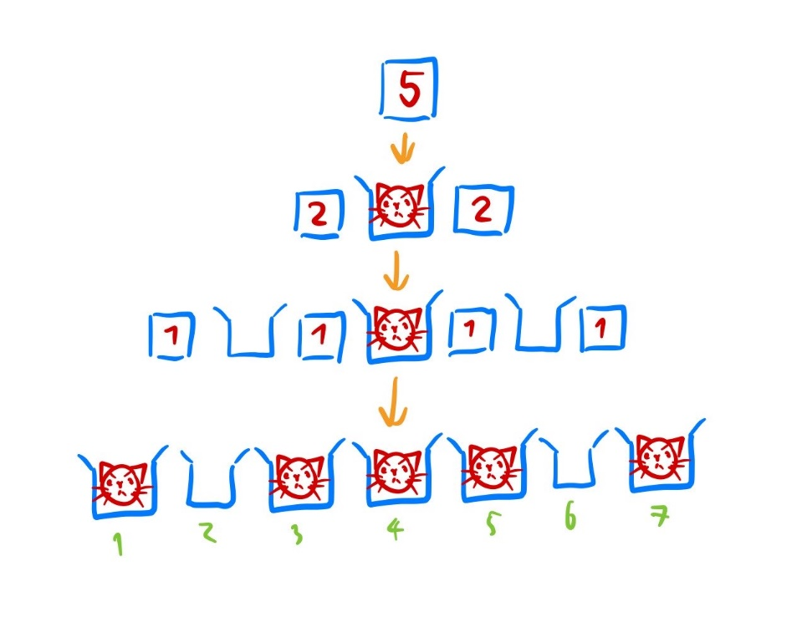

คำถามคือ เมื่อคุณเปิดกล่องครบทั้งหมดแล้ว ตั้งแต่กล่องที่ L ถึง R จะมีแมวอยู่กี่ตัว

**งานของคุณ**

จงหาจำนวนแมวในช่วงกล่องที่ L ถึง R

**ข้อมูลนำเข้า**

บรรทัดแรก รับจำนวนเต็ม Q แทนจำนวนคำถาม (1 <= Q <= 1e5) แต่ละคำถามประกอบไปด้วย

บรรทัดเดียว รับจำนวนเต็มบวก N L R แทนหมายเลขของกล่องที่แมวส้มให้มา และช่วง L, R (1 <= N <= 1e18 และรับประกันว่า 1 <= L <= R และ R จะไม่เกินจำนวนกล่องทั้งหมด)

20% ของข้อมูลชุดทดสอบ Q <= 100 และ N <= 1e5

60% ของข้อมูลชุดทดสอบ Q <= 100 และ R-L+1 <= 1e5

**ข้อมูลส่งออก**

มี Q บรรทัด แสดงจำนวนแมวในช่วงกล่องที่ L ถึง R ของแต่ละคำถาม

**ตัวอย่าง**

|  |  |
| --- | --- |
| **ข้อมูลนำเข้า** | **ข้อมูลส่งออก** |
| 3  5 4 6  22 6 26  74345 35368 86636 | 2  14  29080 |

++++++++++++++++++++